**MATEMATIKOS ILGALAIKIO PLANO RENGIMAS**

Dėl ilgalaikio plano formos susitaria mokyklos bendruomenė, tačiau nebūtina siekti vienodos formos. Skirtingų dalykų ar dalykų grupių ilgalaikių planų forma gali skirtis, svarbu atsižvelgti į dalyko specifiką ir sudaryti ilgalaikį planą taip, kad jis būtų patogus ir informatyvus mokytojui, padėtų planuoti trumpesnio mokymo(si) laikotarpio (pvz., pamokos, pamokų etapo, savaitės ir pan.) ugdymo procesą, kuriame galėtų būti nurodomi ugdomi pasiekimai, kompetencijos, sąsajos su tarpdalykinėmis temomis. Pamokų ir veiklų planavimo pavyzdžių galima rasti BP įgyvendinimo rekomendacijų dalyje *Veiklų planavimo ir kompetencijų ugdymo pavyzdžiai.* Planuodamas mokymo(si) veiklas mokytojas tikslingai pasirenka, kurias kompetencijas ir pasiekimus ugdys atsižvelgdamas į konkrečios klasės mokinių pasiekimus ir poreikius.

Planavimo darbą palengvins naudojimasis [Švietimo portale](https://www.emokykla.lt/) (emokykla.lt) pateiktos BP [atvaizdavimu](https://www.emokykla.lt/bendrosios-programos/visos-bendrosios-programos) su mokymo(si) turinio, pasiekimų, kompetencijų ir tarpdalykinių temų nurodytomis sąsajomis.

Kompetencijos nurodomos prie kiekvieno pasirinkto koncentro pasiekimo:

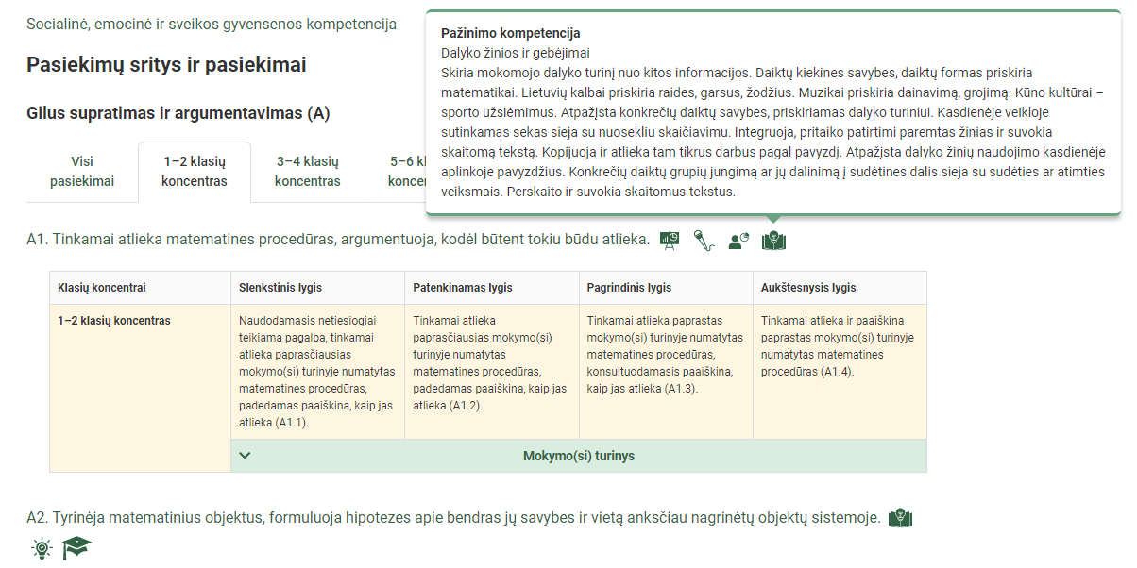

Spustelėjus ant pasirinkto pasiekimo atidaromas pasiekimo lygių požymių ir pasiekimui ugdyti skirto mokymo(si) turinio aprašo langas:

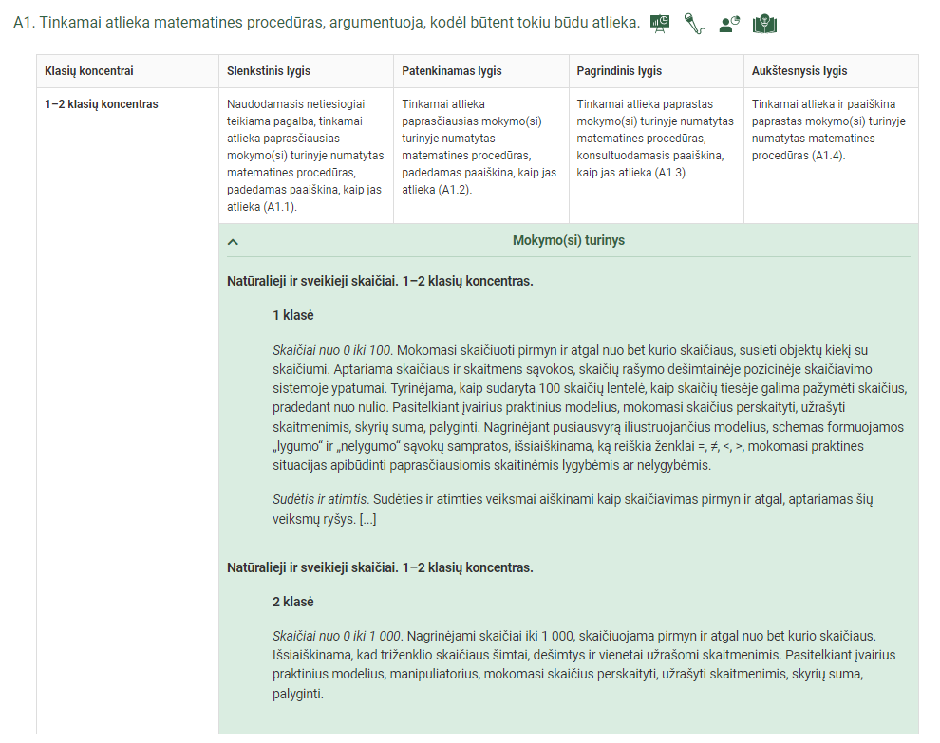

Tarpdalykinės temos nurodomos prie kiekvienos mokymo(si) turinio temos. Užvedus žymeklį ant prie temų pateiktos ikonėlės atsiveria langas, kuriame matoma tarpdalykinė tema ir su ja susieto(-ų) pasiekimo(-ų) ir (ar) mokymo(si) turinio temos(-ų) aprašai.

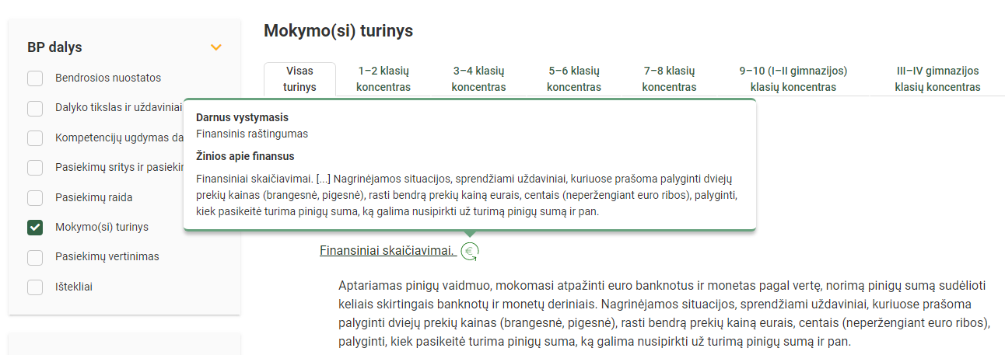

Ilgalaikio plano pavyzdyje pateikiamas preliminarus 70-ies procentų Bendruosiuose ugdymo planuose MATEMATIKAI numatyto valandų skaičiaus paskirstymas:

* stulpelyje *Mokymo(si) turinys* yra pateikiamos Matematikos bendrosios programos (toliau – BP) mokymo(si) turinio sritys;
* stulpelyje *Mokymo(si) turinio tema* nuosekliai pateiktos galimos pamokų temos;
* stulpelyje *Valandų skaičius* yra nurodytas galimas nagrinėjant temą pasiekimams ugdyti skirtas pamokų skaičius. Lentelėje pateiktą pamokų skaičių mokytojas gali keisti atsižvelgdamas į mokinių poreikius, pasirinktas mokymo(si) veiklas ir ugdymo metodus;
* stulpelyje *30 proc. val.* pateiktas pamokų skaičius, kuris rekomenduojamas BP temų papildomam nagrinėjimui, bet mokytojas, atsižvelgdamas į mokinių poreikius, pasirinktas mokymo(si) veiklas ir ugdymo metodus, gali pats nurodyti, kaip paskirsto šias valandas laisvai pasirenkamam turiniui;
* Stulpelyje *Kita medžiaga* nurodyta galima vidinė, tarpdalykinė, aktualaus turinio integracija, projektines veiklos ir pan. mokslo metų pradžioje ir jų eigoje.

UGDOMI MATEMATIKOS PASIEKIMAI:

**Žinios, supratimas ir argumentavimas (A)**

* tinkamai atlieka matematines procedūras, argumentuoja, kodėl jas taip atlieka (A1);
* tyrinėja matematinius objektus, formuluoja hipotezes apie bendras jų savybes ir vietą anksčiau nagrinėtų objektų sistemoje (A2);
* sukuria nuoseklią, logiškai pagrįstą teiginių seką ar užduoties sprendimą, vertina argumentavimo logiškumą, įrodo matematinius teiginius (A3);
* planuoja, stebi, apmąsto, įsivertina matematikos mokymo(si) procesą ir rezultatus (A4).

**Matematinis komunikavimas (B)**

* analizuoja ir interpretuoja įvairiomis formomis (tekstu, paveikslu, schema, formule, lentele, brėžiniu, grafiku, diagrama) pateikto matematinio pranešimo elementų loginius ryšius (B1);
* atpažįsta, apibrėžia ir tinkamai vartoja matematinius faktus – terminus, žymėjimą, objektus, įprastus algoritmus ir operacijas (B2);
* kuria, pristato matematinį pranešimą: atsirenka reikiamą informaciją, naudojasi tinkamomis fizinėmis ir skaitmeninėmis priemonėmis, formomis, tinkamai cituoja šaltinius (B3).

**Problemų sprendimas (C)**

* analizuoja įvairias problemines situacijas, pasiūlo matematinį modelį problemai išspręsti (C1);
* pasiūlo, vertina alternatyvias matematinės užduoties sprendimo strategijas, sudaro užduoties sprendimo planą ir jį įgyvendina (C2);
* įvertina matematinės veiklos rezultatus, daro pagrįstas išvadas, jas interpretuoja (C3).

MOKYMO IR MOKYMOSI PRIEMONĖS: čia nurodomos pagrindinės naudojamos priemonės, pvz., *vadovėliai, skaitmeninės aplinkos, programos ir kt.*

VERTINIMAS

Mokinių pasiekimai vertinami vadovaujantis mokykloje patvirtintu mokinių pažangos ir pasiekimų vertinimo aprašu. Nuolat taikomas formuojamasis vertinimas atsižvelgiant į pamokos mokymosi uždavinius. Kiekvieno skyriaus pabaigoje taikomas apibendrinamasis vertinimas panaudojant diagnostines užduotis, kurios parengiamos atsižvelgiant į Bendrosiose programose numatytus pasiekimus, pasiekimų lygius. Mokiniai mokomi vertinti ir įsivertinti ir, atsižvelgiant į pasiektus rezultatus, išsikelti tolesnio mokymosi tikslus.

PAMOKŲ SKAIČIUS: 4 pamokos per savaitę, iš viso 148 pamokos.

**MATEMATIKOS ILGALAIKIO PLANO 8 KLASEI PAVYZDYS**

| **Mokymo(si) turinys** | **Mokymo(si) turinio tema** | **Valandų skaičius** | | **Mokymo ir mokymosi priemonės** | | **Kita medžiaga** |
| --- | --- | --- | --- | --- | --- | --- |
| **70 %** | **30 %** | **Skaitmeninė mokymo(si) priemonė** | **EdTech parengta medžiaga** |
| **31.1. Skaičiai ir skaičiavimai.** | Racionaliųjų skaičių aibės samprata | 4 |  | Skaitmeninė mokymo(si) priemonė „Lengvesniam gyvenimui. 8 klasė“.  Priemonė yra:   * sudaryta iš TEV leidyklos vadovėlių, uždavinynų ir kitų leidinių; * parengta pagal atnaujintą bendrąją matematikos programą; * skaitmeninė ir galiojanti vienus kalendorinius metus.   Mokytojai priemonę galės gauti nemokamai! |  |  |
| Kvadratinė ir kubinė šaknys | 4 | 1* |  | Matematika 7–8 kl. Vaizdo pamokos <https://www.emokykla.lt/skaitmenines-mokymo-priemones/priemones/priemone/51?r=1> |
| Realiųjų skaičių aibės samprata. Veiksmai su realiaisiais skaičiais | 8 | 2* |  |  |
| Paprastosios ir sudėtinės palūkanos | 4 | 1* |  | Finansinis raštingumas (mokesčių skaičiavimas)* <https://www.vmi.lt/evmi/mokesciu-abc1> |
| **31.2.1.1. Raidiniai reiškiniai** | Daugianariai. Atskliautimas | 4 | 1* | Skaitmeninė mokymo(si) priemonė „Lengvesniam gyvenimui. 8 klasė“.  Priemonė yra:   * sudaryta iš TEV leidyklos vadovėlių, uždavinynų ir kitų leidinių; * parengta pagal atnaujintą bendrąją matematikos programą; * skaitmeninė ir galiojanti vienus kalendorinius metus.   Mokytojai priemonę galės gauti nemokamai! |  |  |
| Greitosios daugybos formulės | 8 | 1* |  |  |
| Dvinario kvadrato išskyrimas | 4 | 1* |  |  |
| Skaidymas dauginamaisiais | 4 | 1* |  |  |
| **31.2.1.2. Lygčių sistemos** | Lygties su dviem nežinomaisiais samprata | 4 | 1* | Skaitmeninė mokymo(si) priemonė „Lengvesniam gyvenimui. 8 klasė“.  Priemonė yra:   * sudaryta iš TEV leidyklos vadovėlių, uždavinynų ir kitų leidinių; * parengta pagal atnaujintą bendrąją matematikos programą; * skaitmeninė ir galiojanti vienus kalendorinius metus.   Mokytojai priemonę galės gauti nemokamai! |  | Integracinis projektas su lietuvių kalba „Sukurk pasakojimą, kurį galima išspręsti“. |
| Dviejų tiesinių lygčių sistemos samprata | 4 | 1* |  |  |
| Dviejų tiesinių lygčių sistemos sprendimas grafiniu būdu | 4 | 1* |  |  |
| Dviejų tiesinių lygčių sistemos sprendimas algebriniais būdais | 8 | 1* |  |  |
| *Planuojamas Nacionalinis mokinių pasiekimų patikrinimas*  *\*pamokas rekomenduojama skirti pasirengimui nacionaliniam mokinių pasiekimų patikrinimui* | | | | | | |
| **31.3.2.1. Plokštumos figūros. Trikampiai** | Trikampio vidurio linija | 3 | 1 | Skaitmeninė mokymo(si) priemonė „Lengvesniam gyvenimui. 8 klasė“.  Priemonė yra:   * sudaryta iš TEV leidyklos vadovėlių, uždavinynų ir kitų leidinių; * parengta pagal atnaujintą bendrąją matematikos programą; * skaitmeninė ir galiojanti vienus kalendorinius metus.   Mokytojai priemonę galės gauti nemokamai! |  | Palmyra Puzinaitė. Planimetrijos uždaviniai su sprendimais, 2015*  <https://duomenys.ugdome.lt/saugykla/tvs/40/files/Planimetrijos_uzdaviniai_su_sprendimais_PUZAITE.pdf> |
| Statusis trikampis | 3 | 2 |  | Matematika 7–8 kl. Vaizdo pamokos <https://www.emokykla.lt/skaitmenines-mokymo-priemones/priemones/priemone/51?r=1> |
| Lygiašonis ir lygiakraštis trikampiai | 5 | 3 |  |  |
| Įrodymai | 3 | 3 |  |  |
| **31.3.2.2. Erdvės figūros** | Stačioji prizmė | 3 | 2 | Skaitmeninė mokymo(si) priemonė „Lengvesniam gyvenimui. 8 klasė“.  Priemonė yra:   * sudaryta iš TEV leidyklos vadovėlių, uždavinynų ir kitų leidinių; * parengta pagal atnaujintą bendrąją matematikos programą; * skaitmeninė ir galiojanti vienus kalendorinius metus.   Mokytojai priemonę galės gauti nemokamai! |  | Matematika 7–8 kl. Vaizdo pamokos <https://www.emokykla.lt/skaitmenines-mokymo-priemones/priemones/priemone/51?r=1> |
| Taisyklingoji piramidė | 3 | 2 |  |  |
| Ritinys | 3 | 2 |  | Matematika 7–8 kl. Vaizdo pamokos <https://www.emokykla.lt/skaitmenines-mokymo-priemones/priemones/priemone/51?r=1> |
| Kūgis | 3 | 2 |  | Matematika 7–8 kl. Vaizdo pamokos <https://www.emokykla.lt/skaitmenines-mokymo-priemones/priemones/priemone/51?r=1> |
| Sfera ir rutulys | 3 | 2 |  |  |
| **31.3.1. Konstravimas, transformacijos. Vektoriai** | Vektoriaus samprata | 3 | 2 |  | Edtech konspektai | Metodinė medžiaga tema „Vektoriai plokštumoje“ <https://www.emokykla.lt/metodine-medziaga/medziaga/perziura/334?r=1> |
| Veiksmais su vektoriais | 3 | 2 |  | Edtech konspektai | Veiksmų su vektoriais simuliacijos*:  <https://phet.colorado.edu/en/simulations/vector-addition-equations>  <https://phet.colorado.edu/en/simulations/vector-addition> |
| **31.4.1. Duomenys ir jų interpretavimas.** | Duomenų rinkimas ir grupavimas | 3 | 1 |  | Edtech konspektai |  |
| Duomenų vaizdavimas | 3 | 2 | Skaitmeninė mokymo(si) priemonė „Lengvesniam gyvenimui. 8 klasė“.  Priemonė yra:   * sudaryta iš TEV leidyklos vadovėlių, uždavinynų ir kitų leidinių; * parengta pagal atnaujintą bendrąją matematikos programą; * skaitmeninė ir galiojanti vienus kalendorinius metus.   Mokytojai priemonę galės gauti nemokamai! | Edtech konspektai |  |
| Duomenų skaitinės charakteristikos | 3 | 2 | Edtech konspektai |  |
| Valandos mokinių pasiekimų patikrinimui | |  | 16 |  |  |  |
|  | **Iš viso** | **104** | **44** |

* Žiūrėta 2024 m. rugpjūčio 23 d.